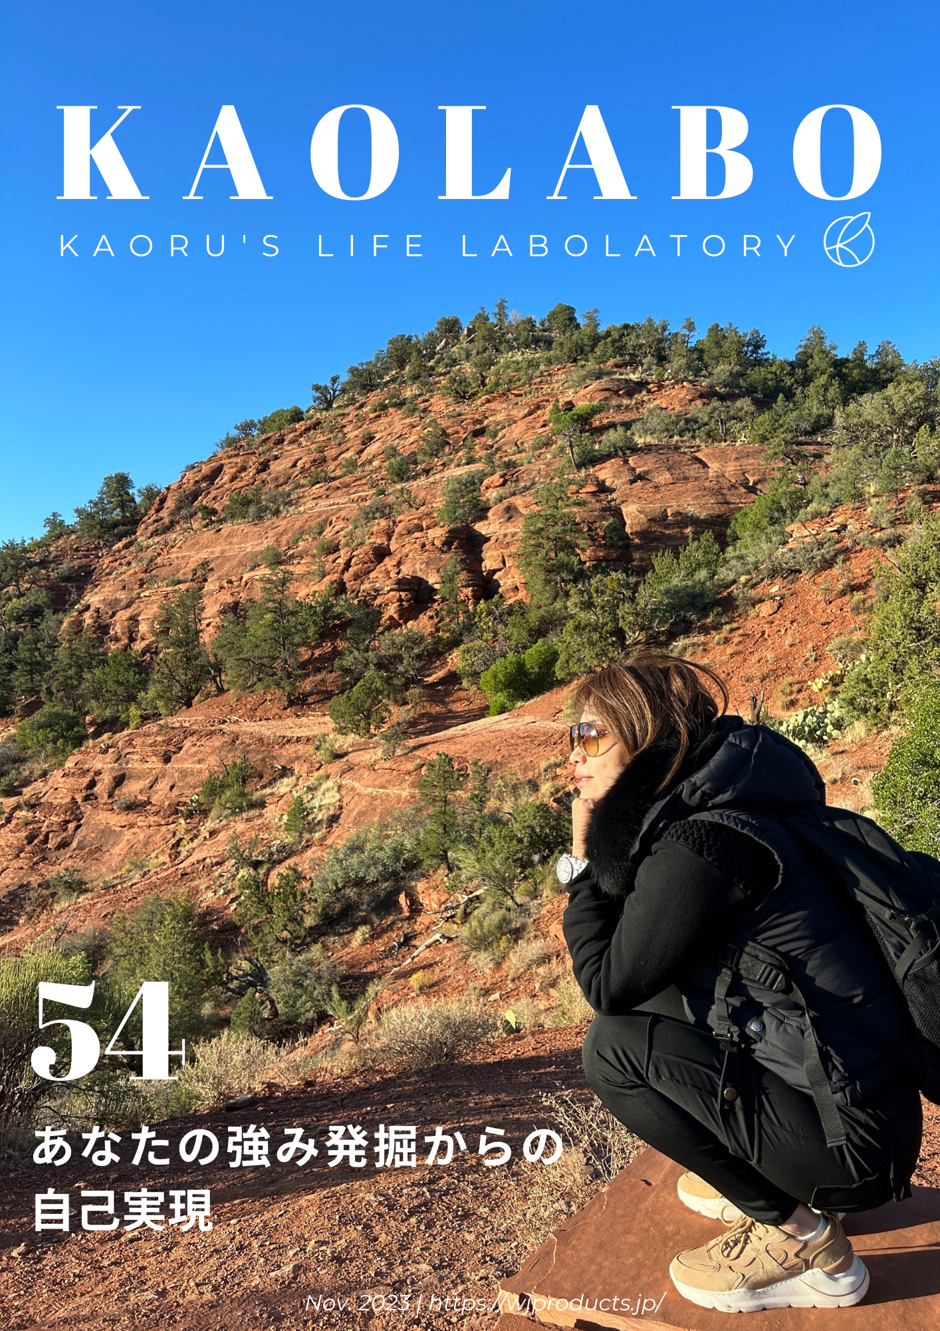

**【あなたの強み発掘からの自己実現】**

質問1. あなたの強みを発掘いたしましょう。あなたが努力なしに普通にできてしまうことは何ですか？（やることにストレスを感じないでできること）

質問2. 周りの人々からよく褒められることは何ですか？

（出来ることに関わらず、外見的なこと、話し方、在り方、何でもOK）

質問3. あなたは、学習や努力によって、あとから出来るようになったことは何ですか？

質問4. あなたの性格でプラスに働く顕著な部分は何ですか？

（例・忍耐力、継続力、社交性、誠実さ、真面目・・・etc）

質問5. これまでの経験で、どんな特定の分野に精通してきましたか？

（専門職、資格、経験、学んできたことなど何でも）

質問6. あなたが生きていく上で大切にしている、価値観や信念を教えてください。

質問7. SWOTモデルを書き出してみましょう！

|  |  |
| --- | --- |
| S (強み)  長所、得意、プラス要素 | W (弱み)  短所、苦手、　マイナス要素 |
|  |  |
| O (機会)  周りの変化、市場の変化、プラスに働く点 | T (脅威)  周りの変化、悪影響、マイナスに働く点 |
|  |  |

質問8. 質問7で書き出した強みを活かすどんな機会がありそうですか？

質問9. それら強みを活かして、叶う、叶わないに関わらず、何をしてみたいですか？

質問10. それらの強みやスキルをさらにどのように極めることができますか？

-以上-